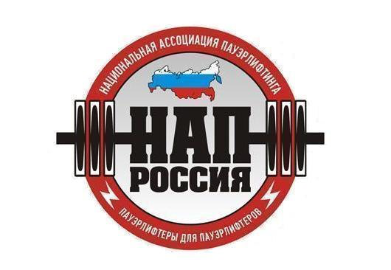
ПОЛОЖЕНИЕ
О проведении
турнира по армрестлингу на Фестивале ПАНТЕОН-ЭКСПО
Цели и задачи:
- пропаганды здорового образа жизни;
- привлечения к регулярным занятиям спортом;
- популяризации и развития армрестлинга;
- повышение спортивного мастерства и выявление сильнейших спортсменов.
Дата и место проведения:
Дата: 27 апреля 2019
Адрес: г. Москва улица Поречная дом 10 ТРЦ «Мари»
Расписание:
- Любители
Взвешивание с 10:00-11:00
Начало турнира в 11:30
- Армфайты
Начало в 14:30
- Абсолютка среди всех желающих:
Регистрация в 16:00
Начало борьбы в 16:30
Организаторы:
Горин Антон
Бессонов Аркадий
Весовые категории среди любителей:
мужчины - 70, 80, 90, +90кг
женщины - Абсолютка
Борьба на левой и правой руках.
Условия допуска к любительскому турниру:
Стартовый взнос - 500 р
ВАЖНО: Допускаются только любители старше 18 лет, гражданство РФ! Любителями считаются:
1.) Спортсмены, которые не участвовали в мастерских и отборочных (на чемпионат России) турнирах и чемпионатах за последние 5 лет.
2) Спортсмены, которые не занимали призовые места на Первенствах Москвы и не участвовали на Первенствах России за последние 5 лет.
3.) Спортсмены, которые никогда НЕ ВЫПОЛНЯЛИ нормативы Мастера Спорта, МСМК и ЗМС (даже если вы не оформляли это звание, но выполнили этот норматив, то вы не допускаетесь).
4.) Спортсмены, которые никогда не участвовали на Чемпионатах и Первенствах Европы, Мира и Азии.
Всем участникам любительского турнира необходимо, в срок, до 26 апреля 2019 г. (включительно) зарегистрироваться и отправить свое ФИО, дату рождения и регион на почту gor-ant@mail.ru или в контакте https://vk.com/id1310176
Без предварительной регистрации спортсмены к участию в любительском турнире будут НЕ ДОПУЩЕНЫ!
Участникам турнира необходимо оплатить стартовый взнос 500 руб. на месте !
Стартовые взносы не возвращаются! Все взносы, оплачиваемые спортсменом на данных соревнованиях, указанные в настоящем Положении, являются благотворительными и вносятся добровольно!
Турнир состоится при поддержке
А в т о н о м н о й н е к о м м е р ч е с к а я о р г а н и з а ц и и
«Н А Ц И О Н А Л Ь Н А Я А С С О Ц И А Ц И Я П А У Э Р Л И Ф Т И Н Г А».
В рамках фестиваля силовых видов спорта «ПАНТЕОН»
………………………………………….
НАГРАЖДЕНИЕ
Спортсмены, занявшие 1,2,3 места в своих весовых категориях награждаются медалями и грамотами за соответствующие места. Призеры получат подарки от спонсоров, эксклюзивные медали, дипломы и кубки.
Организатор имеет право вносить изменения в данное положение, если это будет им признано целесообразным.
Данное положение является вызовом на соревнования.

